# Повторить то, что было в видео:

1. Проработать детальную страницу портфолио

* Сделать, чтобы название страницы бралось из названия элемента (надпись: DRESS & JEANS)
* Сделать, чтобы title страницы задавался из названия элемента
* Проработать, чтобы весь контент можно было задавать из админки
* Проработать случай, когда введен код несуществующего элемента в адресной строке. В этом случае должна выводиться надпись “Элемент не найден” и должен отдаваться заголовок 404

# ../../../Desktop/Снимок%20экрана%202019-01-26%20в%2013.00.1

# Самостоятельно:

1. Разместить блок со списком элементов портфолио на главной странице после блока “инфографика”

* Должно выводиться всего 6 элементов
* При нажатии на название элемента портфолио должен работать переход на детальную страницу элемента портфолио

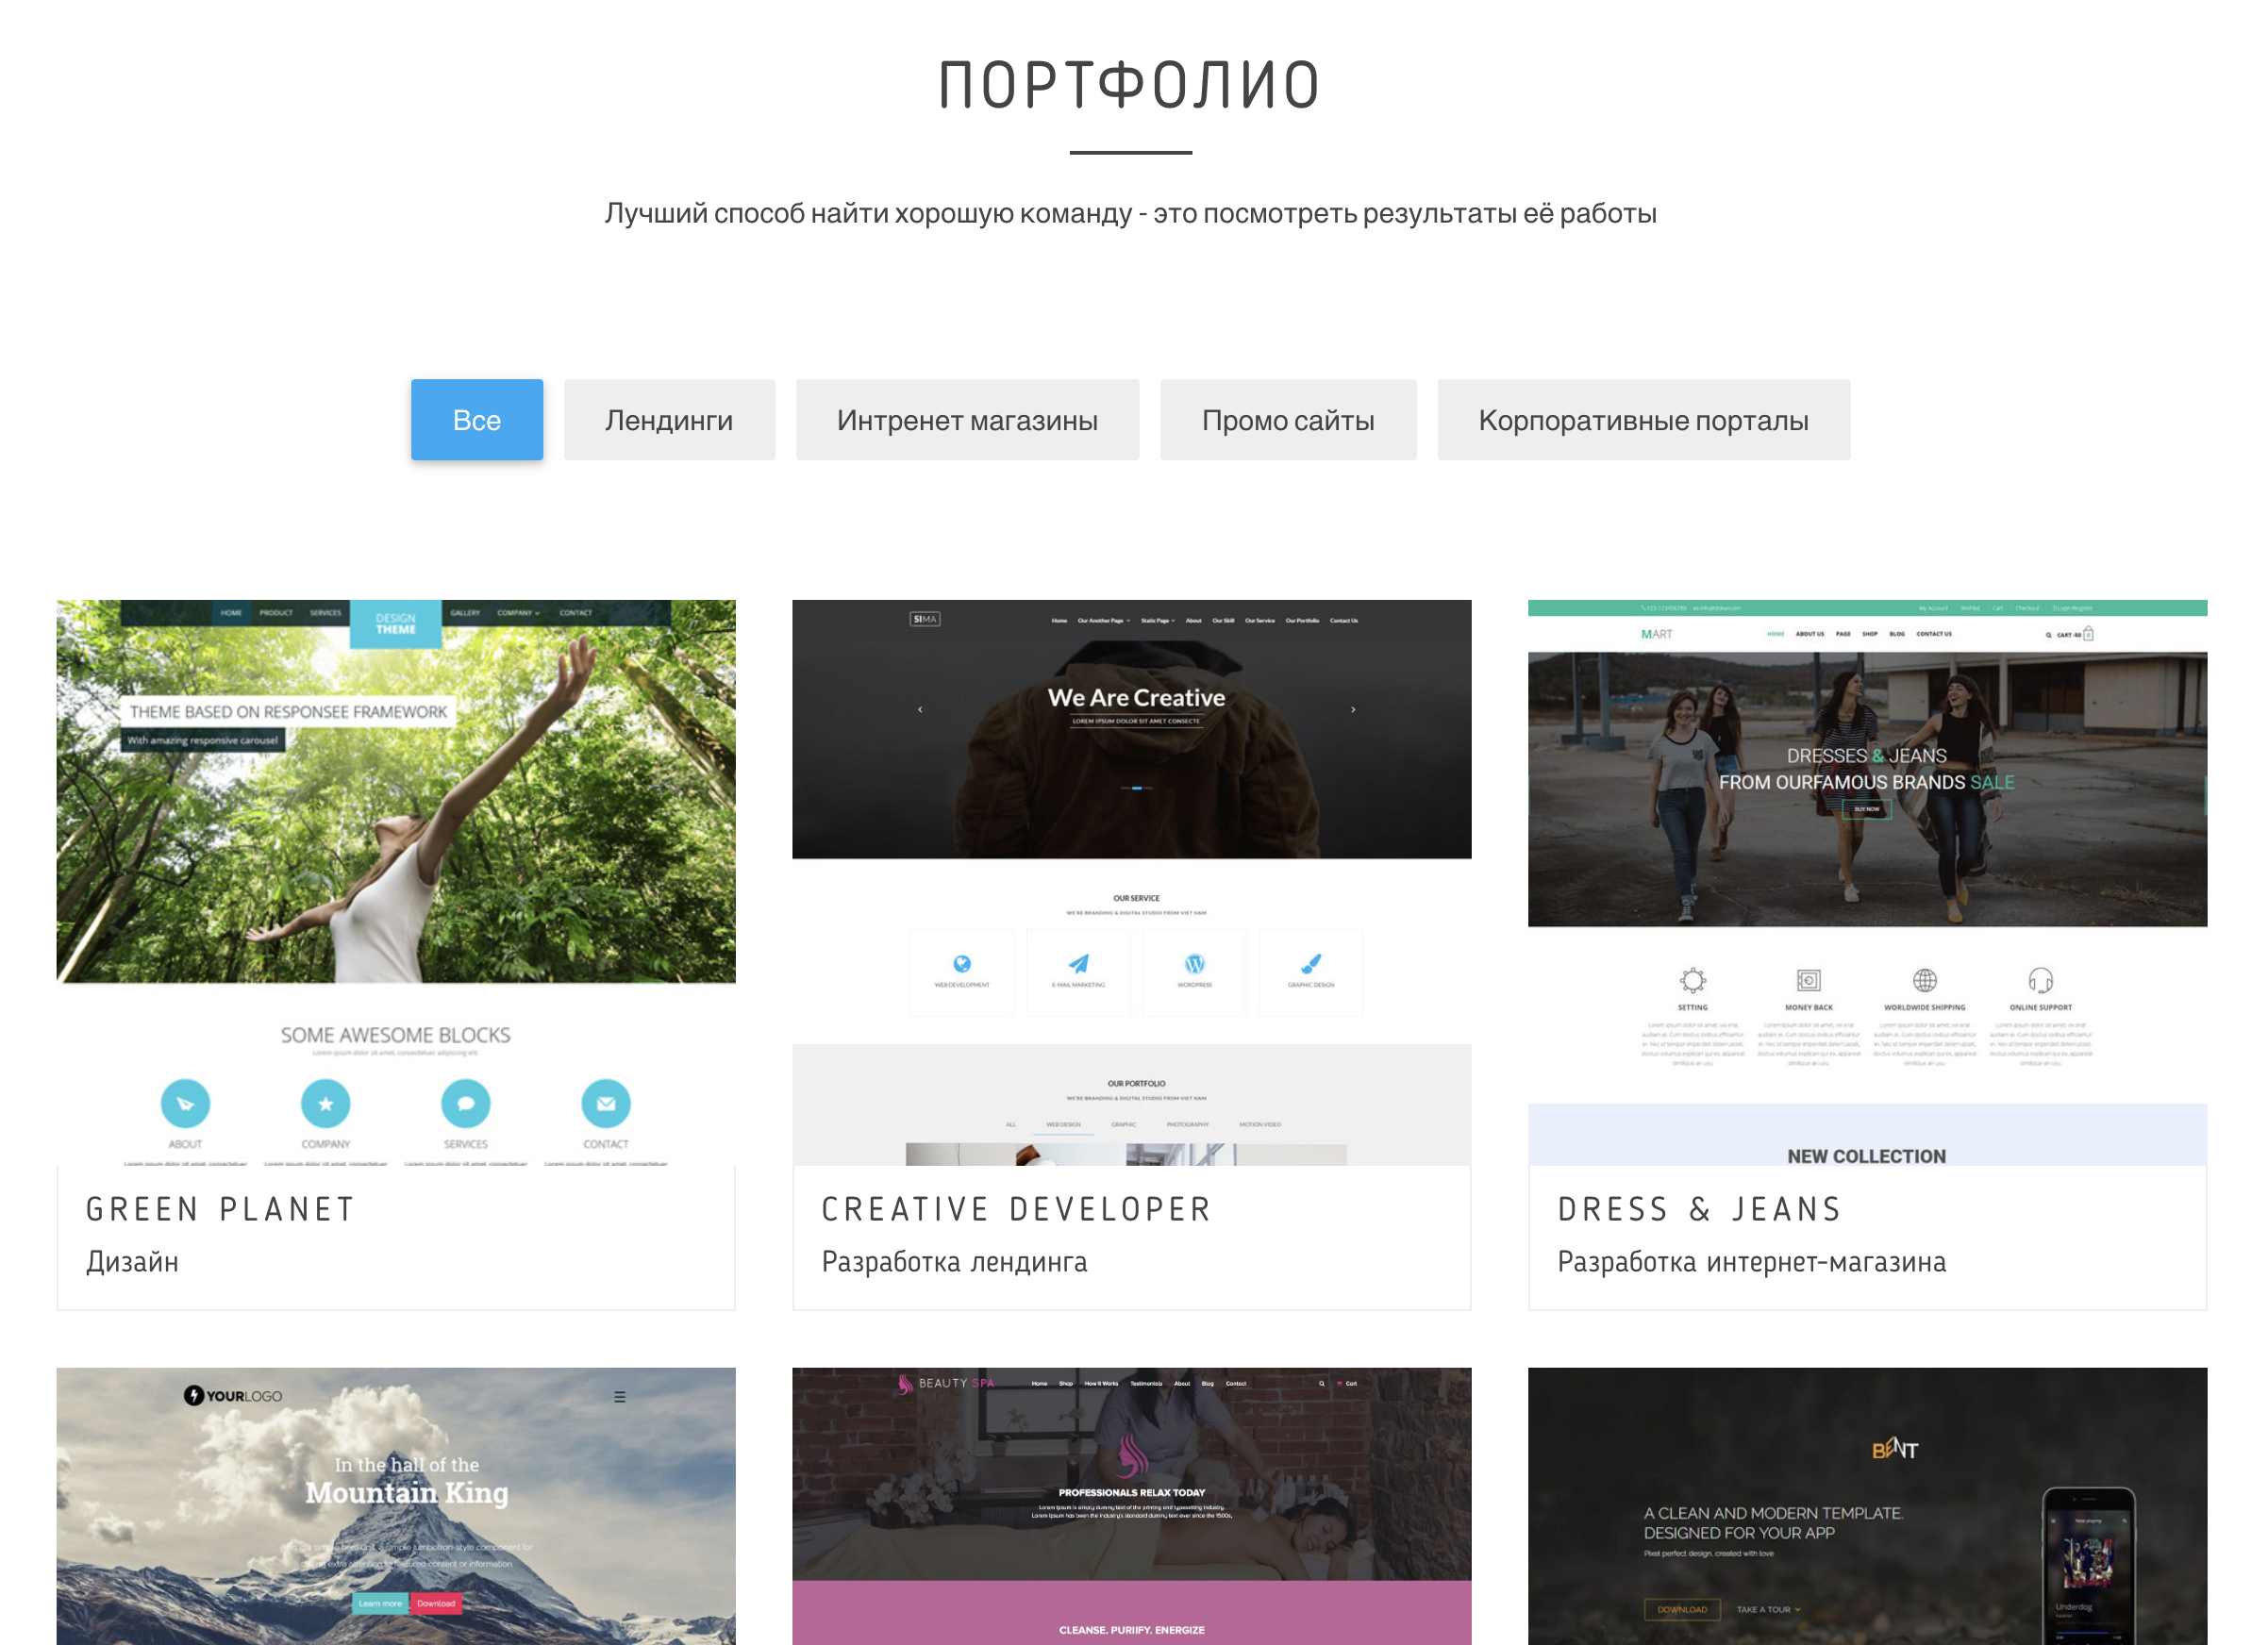

1. Реализовать раздел «услуги», как в шаблоне, он должен состоять из:

* Страницы со списком услуг, которая должна быть доступна по адресу:

/services/

* И детальной страницы услуги:

/services/<символьный код услуги >/

1. Реализовать на странице со списком услуг блок “немного о нас”

* Весь контент должен быть максимально редактируемым
* Необходимо предотвратить возможность поломки страницы КМ

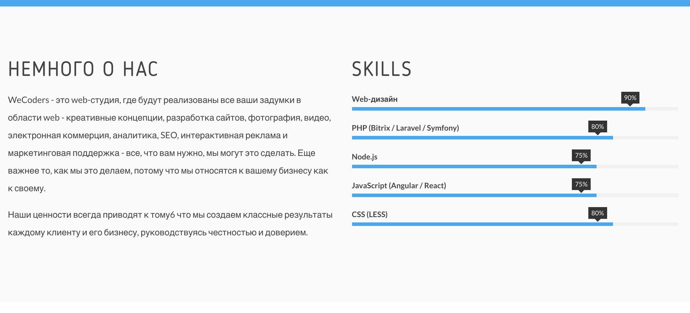

1. Разместить на странице со списком услуг блок "Направления"

* Необходимо проработать, чтобы на этой странице выводились свои элементы направлений. Также нужно сделать, чтобы для главной страницы и для этой страницы можно было использовать одни и те же элементы ИБ
* Необходимо, чтобы на этой странице выводилось только 6 элементов
* Необходимо проработать, чтобы для главной страницы и для этой страницы можно было задать разный заголовок и подзаголовок блока.
* (!) Важно постараться всё это реализовать при помощи одного шаблона компонента [не обязательно]

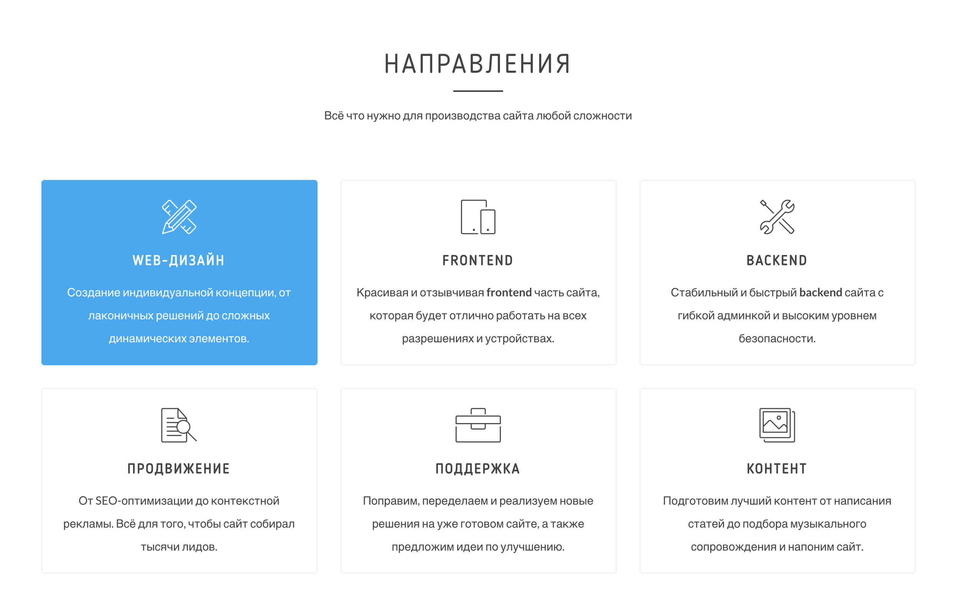

1. Реализовать список услуг

* Сделать чтобы весь контент был максимально редактируемым
* При нажатии на кнопку “узнать больше” должен происходить переход на детальную страницу услуги

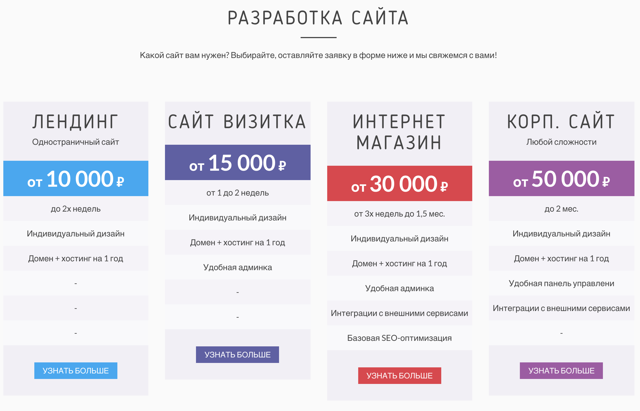

1. Реализовать детальную страницу услуги

* Сделать чтобы контент был максимально редактируемым
* Сделать, чтобы заголовок страницы и title брались из названия элемента
* Проработать случай, когда введен код несуществующего элемента в адресной строке. В этом случае должна выводиться надпись “Элемент не найден” и должен отдаваться заголовок 404

